По пути в школу ребята любили разговаривать о подвигах.— Хорошо бы, — говорит один, — на пожаре ребёнка спасти!— Даже самую большую щуку поймать — и то хорошо, — мечтает второй. — Сразу про тебя узнают.— Лучше всего на Луну полететь, — говорит третий мальчик. — Тогда уж во всех странах будут знать.А Сема Пичугин ни о чём таком не думал. Он рос мальчиком тихим и молчаливым.
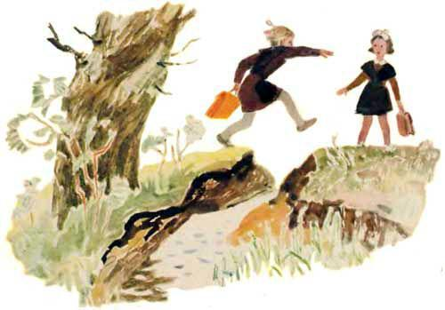
Как и все ребята, Сема любил ходить в школу короткой дорогой через речку Быстрянку. Эта маленькая речка текла в крутых бережках, и перескакивать через неё было очень трудно. В прошлом году один школьник не доскочил до того берега и сорвался. В больнице даже лежал. А этой зимой две девочки переходили речку по первому льду и оступились. Повымокли. И тоже крику всякого было много.
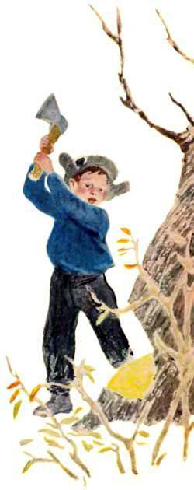
Ребятам запретили ходить короткой дорогой. А как длинной пойдёшь, когда короткая есть!Вот и задумал Сема Пичугин старую ветлу с этого берега на тот уронить. Топор у него был хороший. Дедушкой точённый. И стал он рубить им ветлу.Нелёгким оказалось это дело. Уж очень была толста ветла. Вдвоём не обхватишь. Только на второй день рухнуло дерево. Рухнуло и легло через речку.Теперь нужно было обрубить у ветлы ветви. Они путались под ногами и мешали ходить. Но когда обрубил их Сема, ходить стало ещё труднее. Держаться не за что. Того гляди, упадёшь. Особенно если снег.Решил Сема приладить перильца из жердей.Дед помог.Хороший мостишко получился. Теперь не только ребята, но и все другие жители стали ходить из села в село короткой дорогой. Чуть кто в обход пойдёт, ему обязательно скажут:— Да куда ты идёшь за семь вёрст киселя хлебать! Иди прямиком через Пичугин мост.
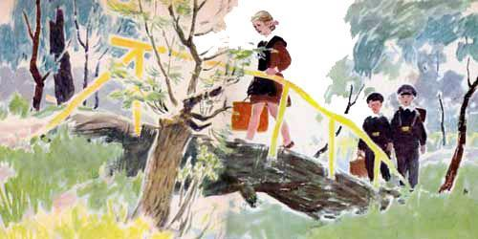
Так и стали его называть Семиной фамилией — Пичугин мост. Когда же ветла прогнила и ходить по ней стало опасно, колхоз настоящий мосток перекинул. Из хороших брёвен. А название мосту осталось прежнее — Пичугин.Вскоре и этот мост заменили. Стали спрямлять шоссейную дорогу. Прошла дорога через речку Быстрянку, по той самой короткой тропинке, по которой ребята бегали в школу.
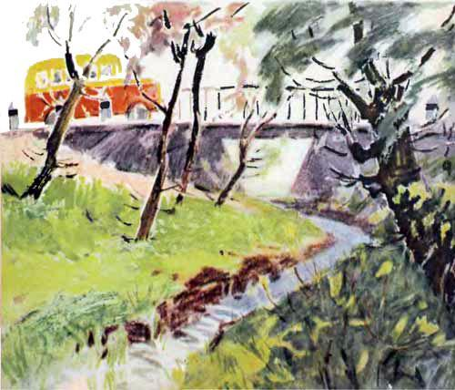
Большой мост возвели. С чугунными перилами. Такому можно было дать громкое название. Бетонный, скажем… Или какое-нибудь ещё. А его все по-старому называют — Пичугин мост. И никому даже в голову не приходит, что этот мост можно назвать как-то по-другому.Вот оно как в жизни случается.

